Тема недели № 36
Признаки лета. Цветы. Насекомые.
с 25.05.2020 – 29.05.2020 г.

Цель: Отличительные признаки лета по сравнению с весной (продолжительность дня, высокое, голубое небо, большие пушистые облака, летние дожди, грозы). Названия летних месяцев. Груд людей летом в саду, на огороде, в поле. Внешнее строение тела насекомых, название отдельных частей (головка, брюшко, крылья, ножки). Польза или вред насекомых для людей и растений. Сравнение насекомых.
Глаголы разных временных форм. Согласование сущ. и прилагательных в роде, числе, падеже. Предлоги. Развитие речетворческих способностей на основе составления КГП; пересказов знакомых рассказов.
.

Утренняя зарядка
https://www.youtube.com/watch?v=RYowxJ99pEI
ОД: Познание окружающего мира.
http://dou8.edu-nv.ru/svedeniya-ob-obrazovatelnoj-organizatsii/938-dokumenty/6326-stranichka-uchitelya-defektologa
ОД: Физическое развитие.
http://dou8.edu-nv.ru/svedeniya-ob-obrazovatelnoj-organizatsii/938-dokumenty/6328-stranichka-instruktora-po-sportu
ОД: Рисование.
Предлагаем Вам нарисовать насекомых использую схемы.

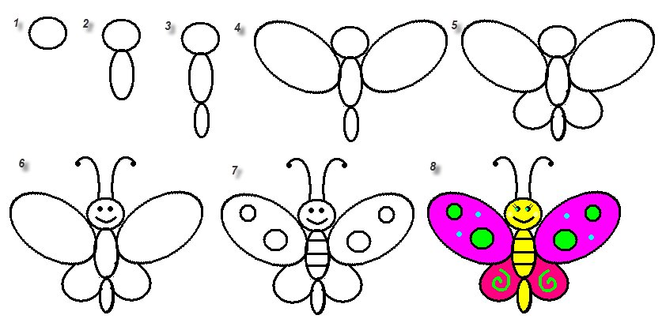

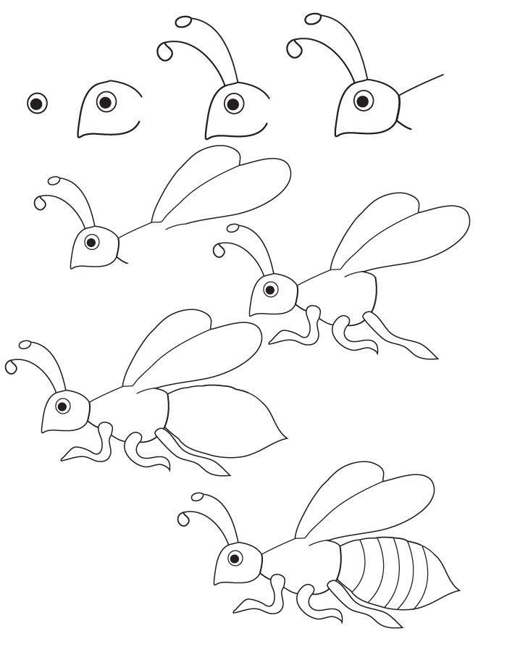

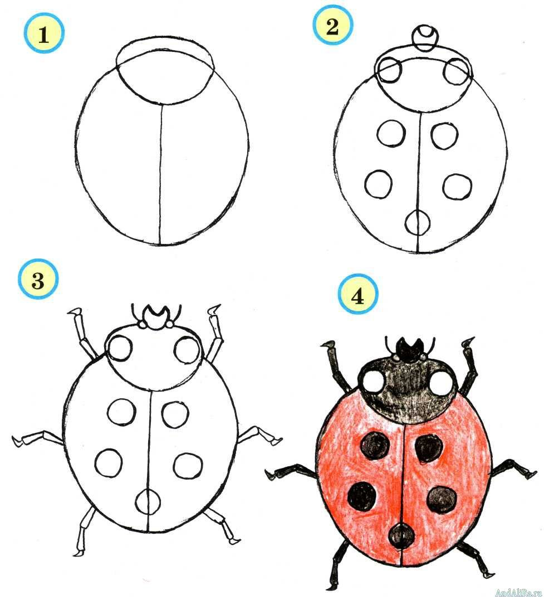
ДОД: «Шерстяные чудеса».
Тема: «Техники работы с шерстяными нитками» «Бабочка»
Цель мастер-класса: Ознакомление с процессом изготовления поделок из ниток, развитие творческих способностей, воображения, полета фантазии, художественно – эстетическое развитие личности.
https://www.youtube.com/watch?v=JwBKOCQBGyE
